Eksempler på besvarelser delprøve 2

Indholdsfortegnelse

Opgaver i emnet ’Funktioner og differentialregning’ 1

Eksempel 1 1

Eksempel 2 2

Eksempel 3 3

Opgaver i emnet ’Analytisk geometri og vektorer’ 4

Eksempel 1 4

Eksempel 2 5

Opgaver i emnet ’Statistik og regressionsanalyse’ 7

Eksempel 1 7

Eksempel 2 8

Eksempel 3: 10

## Opgaver i emnet ’Funktioner og differentialregning’

Eksempel 1**:** Jeg får givet følgende informationer:



En optælling af antal murmeldyr i en region i Schweiz viser, at antallet af murmeldyr med god tilnærmelse kan beskrives ved funktionen

$f\left(x\right)=3600⋅1,045^{x}$,

hvor $f(x)$ er antallet af murmeldyr og $x$ er antal år efter år 2001.

1. Jeg vil nu beregne, hvad antallet af murmeldyr ifølge modellen er oppe på i år 2020.

Da x er antal år efter 2001 ser jeg, at år 2020 er: $2020-2001=19 år efter 2001.$

Jeg definerer der min funktion i Nspire og sætter 19 ind på x’s plads i forskriften og beregner antallet af murmeldyr:

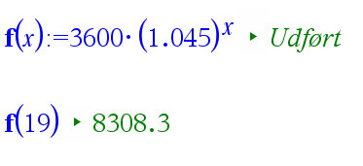

Jeg kan herudfra se, at der ifølge modellen er 8308 murmeldyr i år 2020.

1. Jeg vil nu bestemme, hvornår antallet af murmeldyr er oppe på $10.000$ ifølge modellen.

Jeg sætter 10000 ind på f(x)’s plads i modellen og løser ligningen i Nspire. Herefter skal jeg lægge de fundne antal år til 2001, for at finde det rigtige årstal.

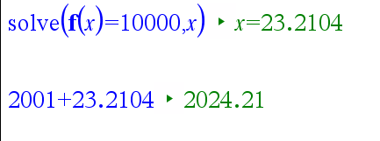

Jeg kan herudfra se, at antallet af murmeldyr er oppe på 10.000 i år 2024.

1. Jeg vil nu bestemme fordoblingstiden for antallet af murmeldyr, ifølge modellen.

Da jeg arbejder med en eksponentielfunktion ved jeg, at fordoblingskonstanten kan findes ved følgende formel:

$$T_{2}=\frac{Log⁡(2)}{Log(a)}$$

Jeg aflæser i forskriften, at a er 1,045.

Jeg sætter ind:

$$T_{2}=\frac{Log⁡(2)}{Log(1,045)}=15,7473$$

Jeg kan dermed se, at fordoblingstiden for antallet af murmeldyr er 15,747 år.

Eksempel 2**:** Jeg får givet følgende informationer



Foto: http://www.staytrue.dk/svinger-dit-pendul-nyhedsbrev-maj-2013/

En hund sidder i en gynge. Den tid, det tager hunden at svinge fra den ene side, til den anden og tilbage igen, kaldes for svingningstiden. Svingningstiden afhænger af længden på gyngens snore. I en model beskrives svingningstiden som funktion af snorens længde således:

$f\left(x\right)=2,005⋅x^{0,5}$,

hvor $f(x)$ er svingningstiden i sekunder og $x$ er snorens længde i meter.

1. Jeg vil nu bestemme svingningstiden når snorens længde er 1,47 m.

Da snorens længde er x-værdien sætter jeg 1,47 ind på x’s plads i forskriften:

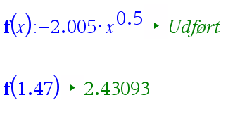

Jeg kan dermed se, at svingningstiden er 2,431 sekunder, når snorens længde er 1,47 m.

1. Jeg vil nu bestemme, hvor mange procent svingningstiden ændres med, hvis snorens længde ændres med $10\%$.

Jeg bruger formlen: $\left(1+r_{y}\right)={\left(1+r_{x}\right)}^{a}$

Jeg ved, at $r_{x}=0,10$ når snorens længde vokser med 10 %, og jeg genkender a fra forskriften til at være 0,5.

Jeg kan dermed sætte tallene ind og løse ligningen i Nspire:

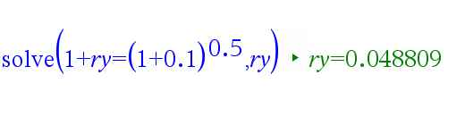

Herudfra kan jeg se, at svingningstiden ændres med 4,9 %, når snorens længde vokser med 10 %.

Eksempel 3**:** Jeg får givet, at en forsker fra Århus universitetshospital har i en periode undersøgt udviklingen i astmaanfald for en gruppe svært astmasyge børn. Dette har resulteret i følgende model, som viser det gennemsnitlige antal astmaanfald om året:

$$f\left(x\right)=6,482·x^{0,689}$$

Her er $f\left(x\right)$ det gennemsnitlige antal astmaanfald om året for en bestemt aldersgruppe og x er barnets alder i år.

1. Jeg vil nu bestemme hvor mange anfald et barn på 11 år forventes at have om året ifølge modellen.

Da barnets alder er $x$-værdien sætter jeg 11 ind på $x$’s plads i forskriften:

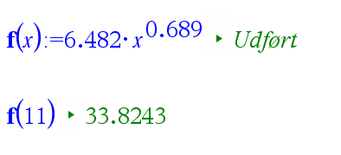

Jeg kan dermed se, at et barn på 11 år ifølge modellen forventes at have 33,82 anfald i gennemsnit om året.

1. Jeg vil nu bestemme hvor gammel et barn ifølge modellen forventes at være, når det gennemsnitlige antal anfald er på 30 om året.

Jeg ved at antallet at anfald er y-værdien eller f(x). Jeg sætter derfor 30 ind på f(x)’s plads og løser ligningen i Nspire:

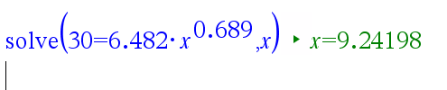

Jeg kan dermed se, at et barn ifølge modellen vil være 9 år, når det gennemsnitlige antal anfald er 30 om året.

1. Jeg vil nu bestemme hvor mange procent det gennemsnitlige antal anfald vokser med, når barnets alder vokser med 15 %?

Jeg bruger formlen: $\left(1+r_{y}\right)={\left(1+r_{x}\right)}^{a}$

Jeg ved, at $r_{x}=0,15$ når barnets alder vokser med 15 %, og jeg genkender a fra forskriften til at være 0,689.

Jeg kan dermed sætte tallene ind og løse ligningen i Nspire:

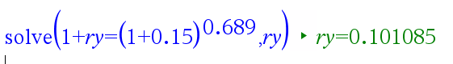

Herudfra kan jeg se, at det gennemsnitlige antal anfald vokser med 10,109 %, når barnets alder vokser med 15 %.

## Opgaver i emnet ’Analytisk geometri og vektorer’

Eksempel 1**:** Jeg får givet følgende to punkter $A\left(-3; -8\right)$ og $B(5;-10)$ i planen.

1. Jeg vil nu bestemme koordinatsættet til vektor $\vec{AB}.$

Jeg bruger formlen:

$$\vec{AB}=\left(\begin{matrix}b_{1}-a_{1} \\ b_{2}-a_{2}\end{matrix}\right)$$

Jeg sætter tallene ind og beregner koordinaterne til vektoren:

$$\vec{AB}=\left(\begin{matrix}5-\left(-3\right) \\ -10-\left(-8\right)\end{matrix}\right)=\left(\begin{matrix}8 \\ -2\end{matrix}\right)$$

Der er endvidere givet en vektor $\vec{c}=\left({-5 \atop -3}\right)$

1. Jeg vil nu bestemme koordinaterne til projektionen af vektor $\vec{c}$ på vektor $\vec{AB}$.

Jeg bruger følgende formel: ${\vec{c}}_{\vec{AB}}=\frac{\vec{c}∙\vec{AB}}{{\vec{\left|AB\right|}}^{2}}∙\vec{AB}$

Jeg sætter ind og beregner i Nspire:

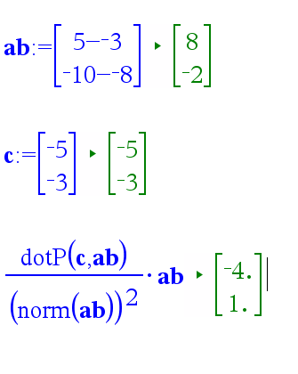

Jeg kan dermed se, at projektionsvektoren har koordinaterne $\left(\begin{matrix}-4 \\ 1\end{matrix}\right).$

Eksempel 2**:** Jeg får givet følgende to vektorer:

$\vec{a}=\left({2 \atop t-3}\right)$ $\vec{b}=\left({t-1 \atop 5}\right)$

1. Jeg vil nu beregne skalarproduktet, når $t=4$

Jeg bestemmer først koordinaterne til vektorerne, når t = 4.

De bliver dermed:

$\vec{a}=\left({2 \atop 1}\right)$ $\vec{b}=\left({3 \atop 5}\right)$

Jeg bestemmer nu skalarproduktet med følgende formel: $\vec{a}·\vec{b}=\left(\begin{matrix}a_{1} \\ a_{2}\end{matrix}\right)·\left(\begin{matrix}b_{1} \\ b_{2}\end{matrix}\right)=a_{1}·b_{1}+a_{2}·b_{2}$

Jeg sætter ind: $\vec{a}·\vec{b}=2∙3+1∙5=6+5=11$

Skalarproduktet er dermed 11, når t = 4.

1. Jeg vil nu beregne vinklen mellem de to vektorer, når $t=4$

Jeg bestemte i opgaven over koordinaterne for vektorerne til at være

$\vec{a}=\left({2 \atop 1}\right)$ $\vec{b}=\left({3 \atop 5}\right)$

Jeg bruger følgende formel:

$$v=\cos^{-1}\left(\frac{\vec{a}∙\vec{b}}{\left|\vec{a}\right|∙\left|\vec{a}\right|}\right)$$

Jeg sætter mine værdier ind i Nspire og beregner vinklen:

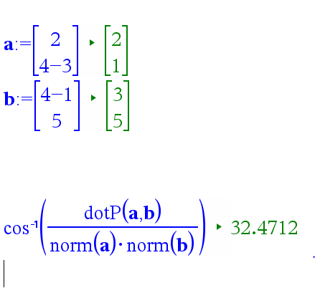

Når $t = 4$ er vinklen mellem vektorerne dermed $32,471$ grad.

1. Jeg vil nu bestemme t, så de to vektorer står vinkelret.

Jeg ved, at to vektorer er ortogonale, hvis deres prikprodukt giver 0.

Jeg bestemmer derfor prikproduktet med følgende formel: $\vec{a}·\vec{b}=\left(\begin{matrix}a_{1} \\ a_{2}\end{matrix}\right)·\left(\begin{matrix}b_{1} \\ b_{2}\end{matrix}\right)=a_{1}·b_{1}+a_{2}·b_{2}$

Jeg bestemmer prikproduktet i Nspire og løser herefter ligningen hvor dette sættes lig 0.

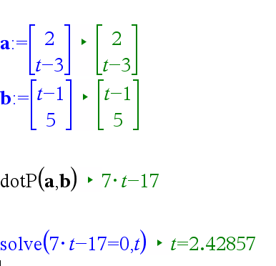

Jeg kan hermed se, at de to vektorer står vinkelret, hvis $t = 2,429$.

## Opgaver i emnet ’Statistik og regressionsanalyse’

Eksempel 1**:** Jeg får givet, at to personer, Jørgen og Sidsel, har spillet brætspillet Castles of Burgundy mod hinanden 17 gange. Under spillet får man et antal point, og den med flest point vinder. I de 17 spil har Jørgen fået følgende point:

$$190, 164, 178, 194, 178, 128, 223, 182, 182, 208, 195, 201, 208, 194, 204, 213, 220$$

1. Jeg vil nu bestemme middeltallet for Jørgens point.

Middeltallet er det samme som gennemsnittet, og det bestemmes ved at plusse alle værdierne sammen og dele med det antal værdier, der er.

Dette er gjort i Nspire:

Jeg kan dermed se, at middeltallet er 192 point.

1. Jeg vil nu bestemme det udvidede kvartilsæt for Jørgens point.

Jeg bruger her statistik-skabelonen og skriver mine tal ind under de observerede værdier og hyppighederne. Dette ses her:

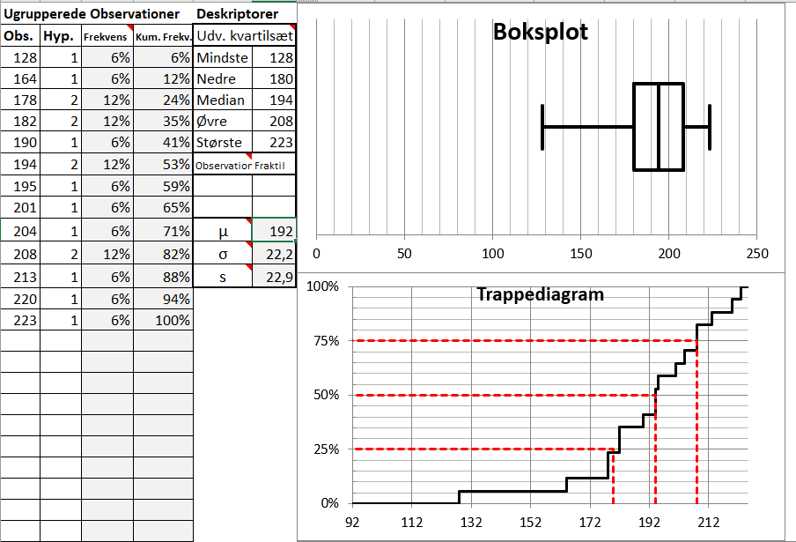

Jeg kan her se, at det udvidede kvartilsæt for Jørgens point er

$$min=128, Q_{1}=180, m=194, Q_{3}=208, max=223$$

Det oplyses, at for Sidsels point er der følgende udvidede kvartilsæt:

$$min=155, Q_{1}=176, m=185, Q_{3}=207, max=253$$

1. Jeg vil nu tegne boksplot for Jørgen og Sidsels point i samme koordinatsystem, og sammenligne de to spilleres evner til spillet herudfra. Dette gøres ved hjælp af Excel-dokumentet for flere boksplot i et, hvor jeg skriver begge de udvidede kvartilsæt ind og det giver følgende:

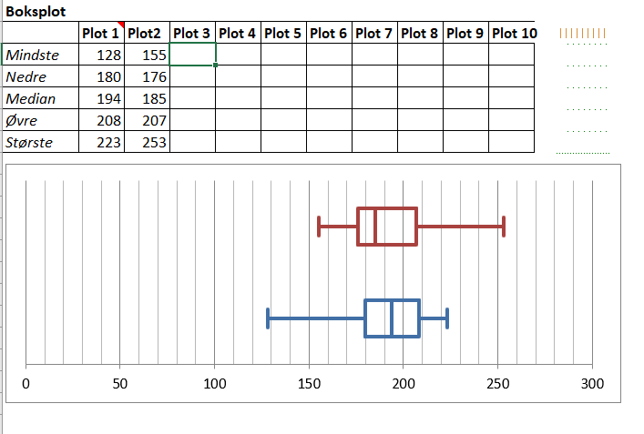

Kvartilsættet for Jørgen er det blå boksplot og det røde er for Sidsel.

Jeg kan herudfra se, at bredden for de to boksplot faktisk er næsten lige store. Der er altså næsten samme forskel på det største og det mindste antal point Jørgen og Sidsel har fået. Dog kan man også se, at Jørgens mindste antal point er 27 point under Sidsels og hendes største antal point er 30 point over Jørgens. Kigger man på de tre kvartilsæt ser man dog, at de er meget tæt på at være ens, selv om medianen ved Sidsel faktisk er en smule lavere end ved Jørgen. Dette viser, at de 50 % laveste af Sidsels point er en del mindre spredte end Jørgens, og omvendt ses, at de Jørgens 50 % højeste point er mere samlede end Sidsels.

Samlet set viser dette, at Jørgen og Sidsel faktisk ikke har fået så forskellige antal point. De point, som ligger inde i kasserne, altså de 50 midterste point fordeler sig nogen lunde ens. Dog har Sidse haft flere af de høje antal point, og har en noget højere størsteværdi, mens Jørgen har en noget lavere mindsteværdi. Så alt i alt er Sidsel nok lidt bedre til at spille spillet end Jørgen.

Eksempel 2**:** Jeg får givet følgende informationer:

I løbet af 10 dage har en person hver dag vejet sin tandpastatube.



Foto: [couleuretconnection.com](https://www.couleuretconnection.com/single-post/2017/11/06/Archives-du-magazine-Sciences-et-Avenir-le-secret-du-dentifrice-%C3%A0-rayures-?platform=hootsuite)

|  |  |  |  |  |  |  |  |  |  |  |
| --- | --- | --- | --- | --- | --- | --- | --- | --- | --- | --- |
| Dag | 0 | 1 | 2 | 3 | 4 | 5 | 6 | 7 | 8 | 9 |
| Vægt (g) | 101,0 | 99,1 | 97,3 | 94,2 | 93,1 | 90,8 | 88,0 | 86,4 | 85,4 | 84,0 |

I en model kan udviklingen beskrives ved en lineær funktion

$f\left(x\right)=a⋅x+b$,

hvor $f(x)$ betegner vægten af tandpastatuben (målt i g) og $x$ er tiden (målt i dage).

1. Jeg vil nu bestemme tallene a og b ved regression

Jeg skriver mine data ind i Nspire og bruger Nspire til at lave lineær regression:

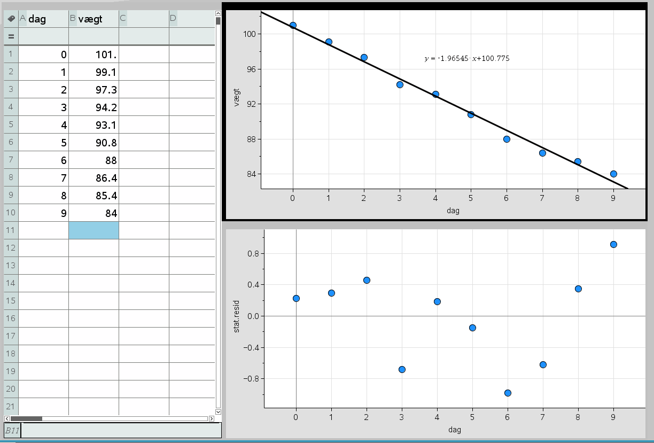

Herudfra kan jeg nu aflæse mine konstanter til at være

$$a=-1,96545 og b=100,775$$

1. Jeg vil nu tegne residualplottet.

Som det kan ses ovenfor, har jeg tegnet residualplottet ind nederst til højre.

1. Jeg vil nu benytte residualplottet til at vurdere den lineære models anvendelighed til at beskrive udviklingen.

Denne opgave vil jeg løse ved at kigge på residualplottet, og bruge min viden om, hvornår et residualplot er god til at beskrive en udvikling. Et residualplot er god til at beskrive en udvikling, når der er små og tilfældige variationer omkring x-aksen.

Jeg ser således, at variationerne ikke er systematiske. Der er ikke et mønster, hvor de først er over linjen og herefter under, og jeg kan ikke tegne en tydelig streg gennem punkterne. Derudover ser jeg, at størrelsen på variationerne ikke er relativt store. Den nederste prik viser en afvigelse på omkring -0,10, og dette er relativt lidt i forhold til y-værdierne, som ligger på omkring 100.

Modellens anvendelighed er altså fin.

Eksempel 3:Jeg får givet følgende tabel, som viser udviklingen i ølforbruget i Danmark i perioden 2007-2012

|  |  |  |  |  |  |  |
| --- | --- | --- | --- | --- | --- | --- |
| Årstal | 2007 | 2008 | 2009 | 2010 | 2011 | 2012 |
| Ølforbrug (mio. liter) | 462 | 440 | 406 | 383 | 380 | 357 |

I en model kan udviklingen i ølforbruget i Danmark beskrives ved

$$f\left(t\right)=b·a^{t}$$

hvor $f\left(t\right)$ er ølforbruget i Danmark (målt i mio. liter), og $t$ er antal år efter 2007

1. Jeg vil nu benytte tabellens data til at bestemme a og b.

Jeg skriver mine data ind i Nspire og bruger Nspire til at lave lineær regression:

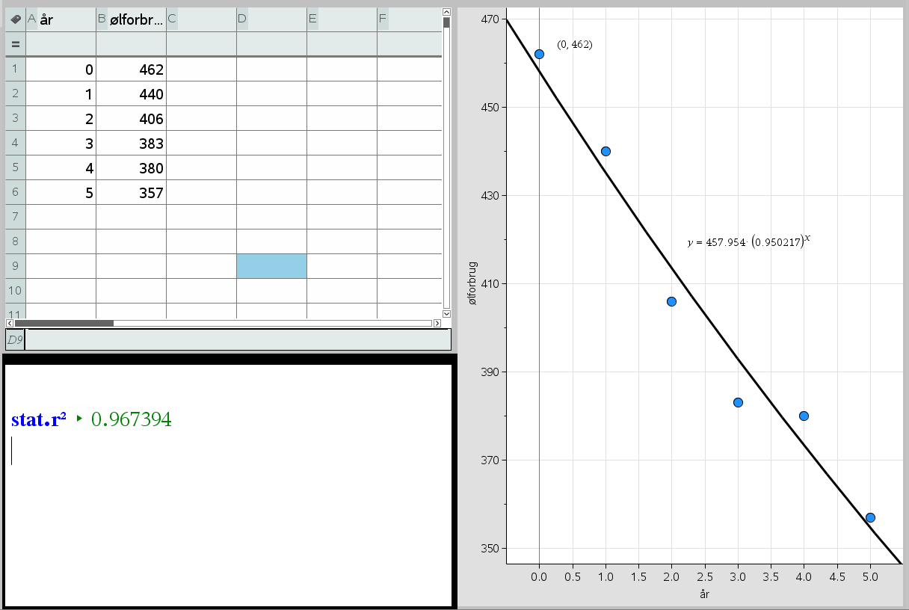

Herudfra kan jeg nu aflæse mine konstanter til at være

$$a=0,950 og b=457,954$$

1. Jeg vil nu beregne ølforbruget i 2020 ifølge modellen

Da t er antal år efter 2007 ser jeg, at år 2020 er: $2020-2007=13 år efter 2007.$

Jeg definerer der min funktion i Nspire og sætter 19 ind på t’s plads i forskriften og beregner ølforbruget. Jeg sætter t = x ind i min forskrift:

Jeg kan dermed se, at ølforbruget i Danmark i 2020 ifølge modellen er 235,786 mio. liter.

1. Jeg vil nu gøre rede for, hvad tallet a fortæller om udviklingen i ølforbruget i Danmark.

Da vi arbejder med en eksponentiel model ved jeg, at a er fremskrivningsfaktoren, som er lig 1+r, hvor r er vækstraten. a viser altså om funktionen vokser eller aftager med en bestemt procentdel. Jeg ved også, at når a er under 1, er funktionen aftagende og dermed at den falder med en bestemt procentdel.

Jeg ser at a = 0,950217.

Vækstraten r er dermed: $1-0,950217=0,049783$

Dette fortæller os dermed, at ølforbruget i Danmark aftager med 4,978 % om året fra 2007 ifølge modellen.